**Wijziging spelregels volleybal begin seizoen 2025-2026.**

De Nevobo heeft wederom een aantal spelregels aangepast. De volgende wijzigingen gaan per direct in:

**Opstellingsfout:**

1. Op het moment dat de bal door de serveerder **wordt opgegooid** om te serveren, moeten, met uitzondering van de serveerder, alle spelers van beide teams zich op hun eigen speelhelft bevinden. **De spelers van het ontvangende team moeten** **in de servicevolgorde staan op het moment dat de bal bij de service wordt opgegooid.** De spelers van het serverende team mogen elke positie innemen.
2. Dit betekent dat de spelers van het ontvangende team direct na de opgooi al mogen bewegen naar hun gewenste uitgangspositie. Het is niet meer nodig om te wachten tot de serveerder de bal raakt bij de service.
3. Het waarnemen van een opstellingsfout van het ontvangende team vindt plaats op het moment dat de serveerder de bal opgooit. Maar **je kunt pas fluiten** voor de opstellingsfout bij het ontvangende team, als door de serveerder de bal wordt geraakt.
4. Een servicefout (zoals voetfout of verkeerde servicevolgorde) wordt ‘eerder’ bestraft ook al maakt de tegenstander een opstellingsfout.

Om te proberen het fluiten van opstellingsfouten door scheidsrechters te verminderen en om de huidige realiteit van spelers die van positie wisselen te weerspiegelen, hoeft een scheidsrechter alleen te fluiten als een achterspeler **volledig** voor de corresponderende voorspeler is, **vóór het moment** dat de bal wordt opgegooid om te serveren. De voeten op de grond bepalen de positie.

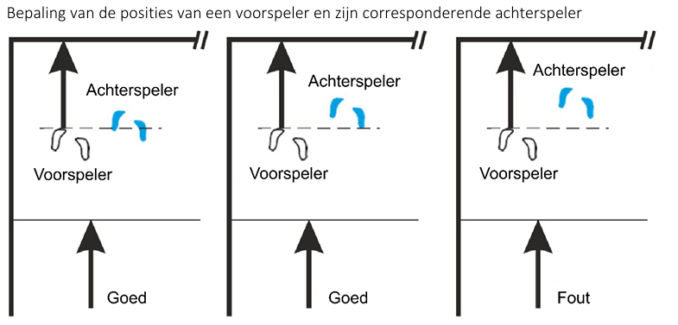

Afbeelding met diagram, schermopname, tekst, lijn

Door AI gegenereerde inhoud is mogelijk onjuist.

**Voor “2x spelen” geldt het volgende:**

* Wanneer de bal wordt gespeeld, bovenhands met de vingers, naar eigen spelers (en dus aan eigen kant blijft), is het toegestaan dat er opeenvolgende aanrakingen plaatsvinden, als dit in één actie gebeurt. In deze situatie kan dus niet meer gefloten worden voor ‘tweemaal spelen’. (Tweemaal spelen door dezelfde speler conform spelregels 9.1.1 en 9.3.4, horen hier niet bij).
* Bij een voltooide aanvalsslag zijn opeenvolgende aanrakingen niet toegestaan en wordt dit beoordeeld als ‘tweemaal spelen’.
* Een ‘vies’ of ‘lelijk’ gespeelde bal (die aan eigen kant blijft) is geen opeenvolgende aanraking en daarom niet fout.
* Een bal die uit de handen glipt en vervolgens het hoofd van dezelfde speler aanraakt is niet toegestaan en wordt beoordeeld als ‘tweemaal spelen’.

**Voor een bovenhandse setup van de libero vanuit de voorzone geldt vanaf nu het volgende:**

Wanneer de libero, die zich bevindt in de voorzone **of zich heeft afgezet in de voorzone**, de bal bovenhands speelt gebruik makend van de onderstaande getoonde spelacties, dan kan de aanval **wel** voltooid worden indien de bal volledig hoger dan de netrand is.

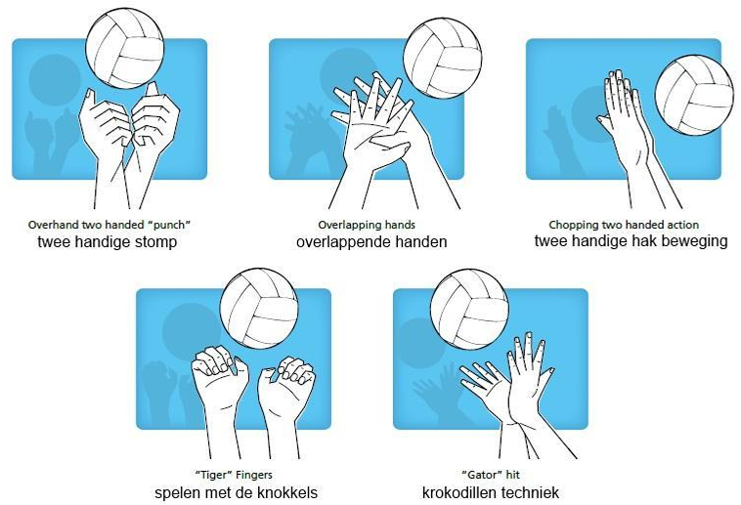

**Schermen:**

De spelers van het serverende team mogen de handen niet boven het hoofd houden tijdens de service, totdat de bal voorbij het net is.